О присвоении статуса ЕТО
Директору
ПКГУП «КЭС»
Черепанову В.Р.

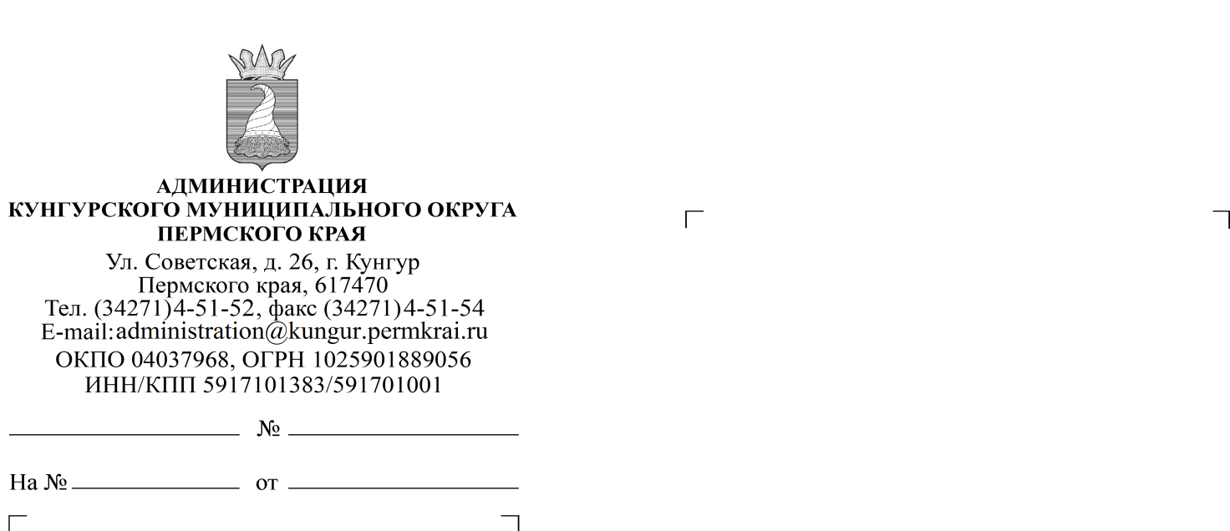
Уважаемый Владислав Руфович!

Рассмотрев Заявку ПКГУП «КЭС» на присвоение статуса единой теплоснабжающей организации от 08.10.2025 в порядке, установленном Правилами организации теплоснабжения в Российской Федерации, утвержденными постановлением Правительства Российской Федерации от 08 августа 2012 № 808, направляем в ваш адрес постановление администрации Кунгурского муниципального округа Пермского края от 10.11.2025 № 271-01-10-1516 «О присвоении статуса единой теплоснабжающей организации в системе теплоснабжения на территории Кунгурского муниципального округа Пермского края».

Приложение: на 2л., в 1экз.

С уважением,
первый заместитель
главы администрации Кунгурского
муниципального округа Пермского края О.Ю.Лихачев

